Nama : Rafi Khairuna Wibisono

NIM : 123190091

Kelas : IF _ E

Praktikum Sistem Cerdas dan Keputusan

Tugas Fuzzy AHP

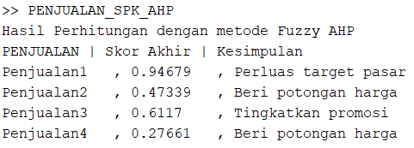

Program ini dibuat untuk menentukan keputusan terkait langkah-langkah untuk meningkatkan penjualan produk. Dengan menggunakan parameter sebagai berikut :

Nilai akhir < 0.6 = beri potongan harga

0.6 < Nilai akhir < 0.7 = tingkatkan promosi

0.7 < Nilai akhir < 0.8 = perkuat brand

Nilai akhir > 0.8 = perluas target pasar

Dari empat data penjualan menghasilkan kesimpulan sebagai berikut :

Penjualan 1 memiliki nilai akhir 0.94679 dimana nilai tersebut lebih dari 0.8 maka tindakan yang diambil yaitu perluas target pasar. Selanjutnya untuk penjualan 2 memiliki nilai akhir 0.47339 dimana nilai tersebut lebih dari 0.6 maka tindakan yang diambil yaitu beri potongan harga. Lalu untuk penjualan 3 memiliki nilai akhir 0.6117 dimana nilai tersebut kurang dari 0.7 dan lebih dari 0.6 maka tindakan yang diambil yaitu tingkatkan promosi. Dan yang terakhir yaitu penjualan 4 dengan nilai akhir 0.27661 dimana nilai tersebut kurang dari 0.6 maka tindakan yang diambil yaitu memberi potongan harga.